PROVA DI SCIENZE
QUALI TRA QUESTI ALIMENTI È DOLCE? CERCHIALO.

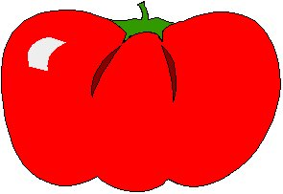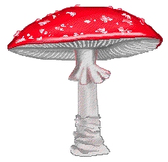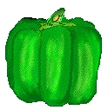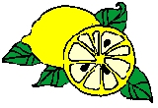

- ATTRAVERSO QUALE SENSO TI ACCORGI CHE IL POMODORO È ROSSO?

A
VISTA (OCCHI)
B. TATTO (MANI)
C. UDITO (ORECCHIE)

- CERCHIA SOLO GLI ANIMALI.

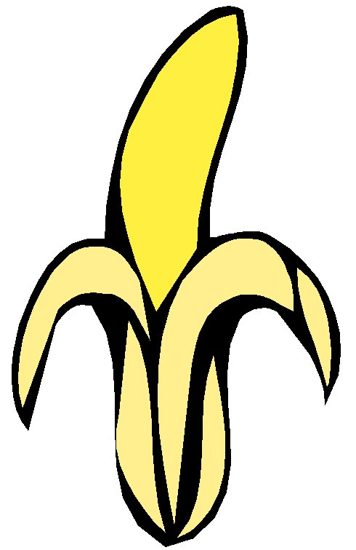
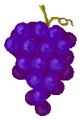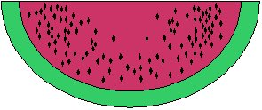
- QUALI TRA QUESTI ELEMENTI NON È UN VEGETALE? CERCHIALO.

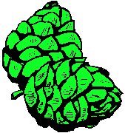

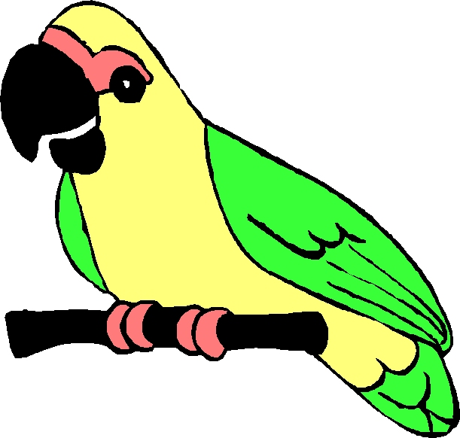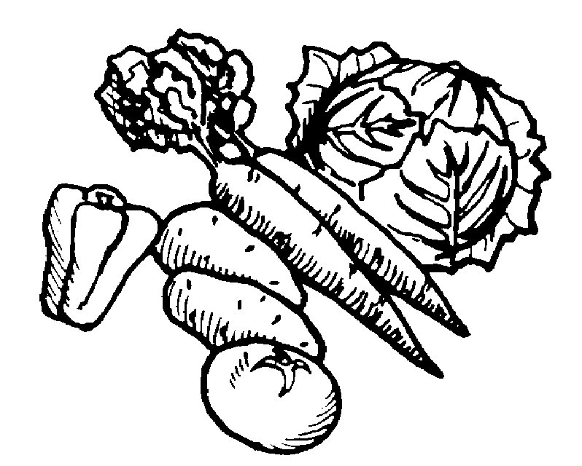

- IN QUALE STAGIONE SI VA AL MARE?

INVERNO

B. ESTATE

